ТОМСКАЯ ОБЛАСТЬ
ТОМСКИЙ РАЙОН
СОВЕТ ЗОНАЛЬНЕНСКОГО СЕЛЬСКОГО ПОСЕЛЕНИЯ
проект
РЕШЕНИЕ

п. Зональная Станция « » 2019 г.

О внесении изменений в Решение Совета Зональненского сельского поселения № 26 от 11 июня 2019 г. «Об утверждении схемы размещения нестационарных торговых объектов на территории муниципального образования «Зональненское сельское поселение» Томского района Томской области»»

В соответствии со статьей 10 Федерального закона от 28 декабря 2009 года № 381-ФЗ «Об основах государственного регулирования торговой деятельности в Российской Федерации», статьей 14 Федерального закона от 6 октября 2003 года N 131-ФЗ "Об общих принципах организации местного самоуправления в Российской Федерации", постановлением Администрации Томской области от 9 июля 2010 N 135а "О порядке разработки и утверждения органами местного самоуправления муниципальных образований Томской области схем размещения нестационарных торговых объектов", на основании Устава Зональненского сельского поселения Томского района Томской области, в целях упорядочивания размещения нестационарных торговых объектов на территории муниципального образования «Зональненское сельское поселение» Томского района Томской области, а также повышения эффективности использования муниципальной собственности,

РЕШИЛ:

1. Внести изменения в Приложение №1 к Решению Совета Зональненского сельского поселения № 26 от 11 июня 2019 г. «Об утверждении схемы размещения нестационарных торговых объектов на территории муниципального образования «Зональненское сельское поселение» Томского района Томской области», изложив его в следующей редакции, согласно Приложению №1 к настоящему решению;
2. Обнародовать настоящее решение на официальном сайте Администрации Зональненского сельского поселения Томского района Томской области в информационно-телекоммуникационной сети «Интернет», расположенном по адресу: (http://www.admzsp.ru);
3. Направить утвержденную схему размещения нестационарных торговых объектов на территории муниципального образования «Зональненское сельское поселение» Томского района Томской области в течение 5 дней в Департамент потребительского рынка Администрации Томской области;
4. Настоящее решение вступает в силу с момента обнародования.

Председатель Совета
Зональненского сельского поселения Е.С. Королев

Глава Зональненского сельского поселения Е.А. Коновалова
Приложение №1
к решению совета депутатов муниципального
образования Зональненское сельское поселение
Томского района Томской области

от « » 2019 года №

ПЕРЕЧЕНЬ НЕСТАЦИОНАРНЫХ ТОРГОВЫХ ОБЪЕКТОВ, ВРЕМЯ ФУНКЦИОНИРОВАНИЯ КОТОРЫХ

ИМЕЕТ КРУГЛОГОДИЧНЫЙ ХАРАКТЕР, НА ТЕРРИТОРИИ МУНИЦИПАЛЬНОГО ОБРАЗОВАНИЯ

"ЗОНАЛЬНЕНСКОЕ СЕЛЬСКОЕ ПОСЕЛЕНИЕ" ТОМСКОГО РАЙОНА ТОМСКОЙ ОБЛАСТИ
№ п/п | № объекта на схеме | Местоположение | Населенный пункт/окр. населенного пункта | Тип нестационарного торгового объекта | Количество торговых мест применительно к нестационарным торговым объектам, предполагающим продажу товаров только с использованием лотка или палатки | Площадь нестационарного торгового объекта, кв. м | Площадь территории, необходимой для размещения нестационарного торгового объекта, кв. м | Место размещения нестационарного торгового объекта на з/у, в зданиях, строениях, сооружениях, находящихся в государственной или муниципальной собственности | Ассортимент товаров | Период размещения | Нестационарный торговый объект, используемый только субъектами малого или среднего предпринимательства
1 | 2 | 3 | 4 | 5 | 6 | 7 | 8 | 9 | 10 | 11 | 12
1 | 1 | п. Зональная Станция, ул. 40 лет Победы | Томский район  п. Зональная Станция | павильон | 1 | 22 | 22 | Земельный участок | Продовольственные  (фрукты) | круглогодично | используется только субъектами малого или среднего предпринимательства
2 | 2 | п. Зональная Станция, ул. 40 лет Победы | Томский район  п. Зональная Станция | павильон | 1 | 75 | 75 | Земельный участок | Продовольственные  (мясо) | круглогодично | используется только субъектами малого или среднего предпринимательствам
3 | 3 | п. Зональная Станция, ул. 40 лет Победы | Томский район  п. Зональная Станция | павильон | 1 | 14 | 14 | Земельный участок | Продовольственные | круглогодично | используется только субъектами малого или среднего предпринимательства
4 | 4 | п. Зональная Станция, ул. 40 лет Победы | Томский район  п. Зональная Станция | павильон | 1 | 26 | 26 | Земельный участок | Продовольственные  (цветы) | круглогодично | используется только субъектами малого или среднего предпринимательства
5 | 5 | п. Зональная Станция, ул. 40 лет Победы | Томский район  п. Зональная Станция | павильон | 1 | 23 | 23 | Земельный участок | Продовольственные  (овощи) | круглогодично | используется только субъектами малого или среднего предпринимательства
6 | 6 | п. Зональная Станция, ул. 40 лет Победы | Томский район  п. Зональная Станция | павильон | 1 | 12 | 12 | Земельный участок | Продовольственные  (молоко) | круглогодично | используется только субъектами малого или среднего предпринимательства
7 | 7 | п. Зональная Станция, ул. Рабочая, ул. Совхозная (перекресток) | Томский район  п. Зональная Станция | павильон | 1 | 15 | 15 | Земельный участок | Продовольственные  (фрукты) | круглогодично | используется только субъектами малого или среднего предпринимательства
8 | 8 | п. Зональная Станция, ул. 40 лет Победы | Томский район  п. Зональная Станция | павильон | 1 | 36 | 36 | Земельный участок | Продовольственные | круглогодично | используется только субъектами малого или среднего предпринимательства

ПЛАН-СХЕМА МЕСТ НАХОЖДЕНИЯ НЕСТАЦИОНАРНЫХ ТОРГОВЫХ ОБЪЕКТОВ № 1,2,3,4,5,6,8 ВРЕМЯ
ФУНКЦИОНИРОВАНИЯ КОТОРЫХ ИМЕЕТ КРУГЛОГОДИЧНЫЙ ХАРАКТЕР,
НА ТЕРРИТОРИИ МУНИЦИПАЛЬНОГО ОБРАЗОВАНИЯ "ЗОНАЛЬНЕНСКОЕ СЕЛЬСКОЕ ПОСЕЛЕНИЕ" ТОМСКОГО РАЙОНА ТОМСКОЙ ОБЛАСТИ
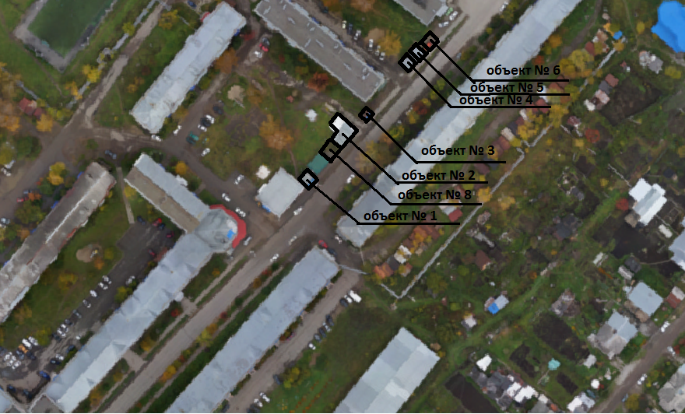

ПЛАН-СХЕМА МЕСТ НАХОЖДЕНИЯ НЕСТАЦИОНАРНЫХ ТОРГОВЫХ ОБЪЕКТОВ № 7, ВРЕМЯ
ФУНКЦИОНИРОВАНИЯ КОТОРЫХ ИМЕЕТ КРУГЛОГОДИЧНЫЙ ХАРАКТЕР,
НА ТЕРРИТОРИИ МУНИЦИПАЛЬНОГО ОБРАЗОВАНИЯ "ЗОНАЛЬНЕНСКОЕ СЕЛЬСКОЕ ПОСЕЛЕНИЕ" ТОМСКОГО РАЙОНА ТОМСКОЙ ОБЛАСТИ
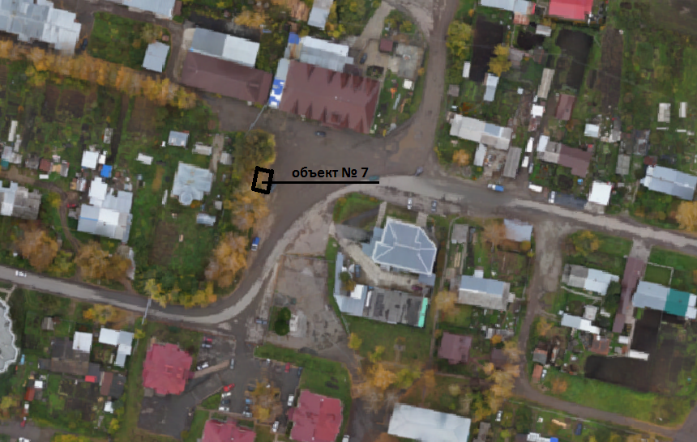

ПЕРЕЧЕНЬ НЕСТАЦИОНАРНЫХ ТОРГОВЫХ ОБЪЕКТОВ, ВРЕМЯ
ФУНКЦИОНИРОВАНИЯ КОТОРЫХ ИМЕЕТ СЕЗОННЫЙ ХАРАКТЕР,
НА ТЕРРИТОРИИ МУНИЦИПАЛЬНОГО ОБРАЗОВАНИЯ "ЗОНАЛЬНЕНСКОЕ СЕЛЬСКОЕ ПОСЕЛЕНИЕ" ТОМСКОГО РАЙОНА ТОМСКОЙ ОБЛАСТИ

N на схеме | Местоположение | Населенный пункт/окр. населенного пункта | Тип нестационарного торгового объекта | Количество торговых мест применительно к нестационарным торговым объектам, предполагающим продажу товаров только с использованием лотка, палатки, торгового автомата, передвижных средств торговли | Площадь нестационарного торгового объекта, кв. м | Площадь территории, необходимой для размещения нестационарного торгового объекта, кв. м | Место размещения нестационарного торгового объекта на з/у, в зданиях, строениях, сооружениях, находящихся в государственной или муниципальной собственности | Ассортимент товаров | Период размещения | Нестационарный торговый объект, используемый только субъектами малого или среднего предпринимательства
1 | 2 | 3 | 4 | 5 | 6 | 7 | 8 | 9 | 10 | 11
9 | п. Зональная Станция, ул. Совхозная | п. Зональная Станция | палатка | 1 | 10 | 10 | Земельный участок | Новогодние ели | Сезонный  (декабрь) | используется только субъектами малого или среднего предпринимательства

ПЛАН-СХЕМА МЕСТ НАХОЖДЕНИЯ НЕСТАЦИОНАРНЫХ ТОРГОВЫХ ОБЪЕКТОВ № 9, ВРЕМЯ
ФУНКЦИОНИРОВАНИЯ КОТОРЫХ ИМЕЕТ СЕЗОННЫЙ ХАРАКТЕР
НА ТЕРРИТОРИИ МУНИЦИПАЛЬНОГО ОБРАЗОВАНИЯ "ЗОНАЛЬНЕНСКОЕ СЕЛЬСКОЕ ПОСЕЛЕНИЕ" ТОМСКОГО РАЙОНА ТОМСКОЙ ОБЛАСТИ
